Catsitting – Pensionsvertrag

Katzenpension zu den Snurrekatt´s

Kerstin Mitterle
☗ Langquaiderstraße 28
84097 Herrngiersdorf

☎ 09452/933060
0174/9768937

✉ av-snurrekatt@t-online.de
Kontodaten
DiBa Ing Frankfurt Kerstin Mitterle DE16500105170025506930

Informationen zum Tierhalter :

Name: __________________________________________________________________
Wohnhaft in: ___________________________________________________________________
Telefon: ___________________________________________________________________
Mobil: ___________________________________________________________________
Mail: ___________________________________________________________________

Informationen zur Katze :
Name/Spitzname: ____________________________________________________________
Alter: ____________________________________________________________
Besonderheiten: ____________________________________________________________
Bevorzugtes Futter: ____________________________________________________________
Tätowier/Chipnummer: __________________________________________________________
Gewünschte Haltung :
Freigänger(Gehege möglich) ☐ Zimmer mit/ohne Balkon ☐

Gruppenhaltung ☐ Einzelhaltung ☐

Der Betreiber entscheidet ohne vorherige Rücksprache , über die Veränderung der Unterbringung.
Es handelt sich rein um eine Wunschunterbringung.

Aufenthalts- und Preisvereinbarung

Ich möchte meine Katze(n) für den Zeitraum vom _____________ bis _____________ in der Katzenpension zu den Snurrekatt´s unterbringen.
1 Katze á 15,- € x _________ Tage = __________
2 Katzen á 27,- € x __________Tage = ___________
3 Katzen á 38,- € x __________ Tage = __________
Einzelzimmer nur nach Absprache möglich!! Nicht in den Ferienzeiten

Eine Anzahlung in Höhe von 50% ____________ wird auf das Konto DiBa Ing Frankfurt
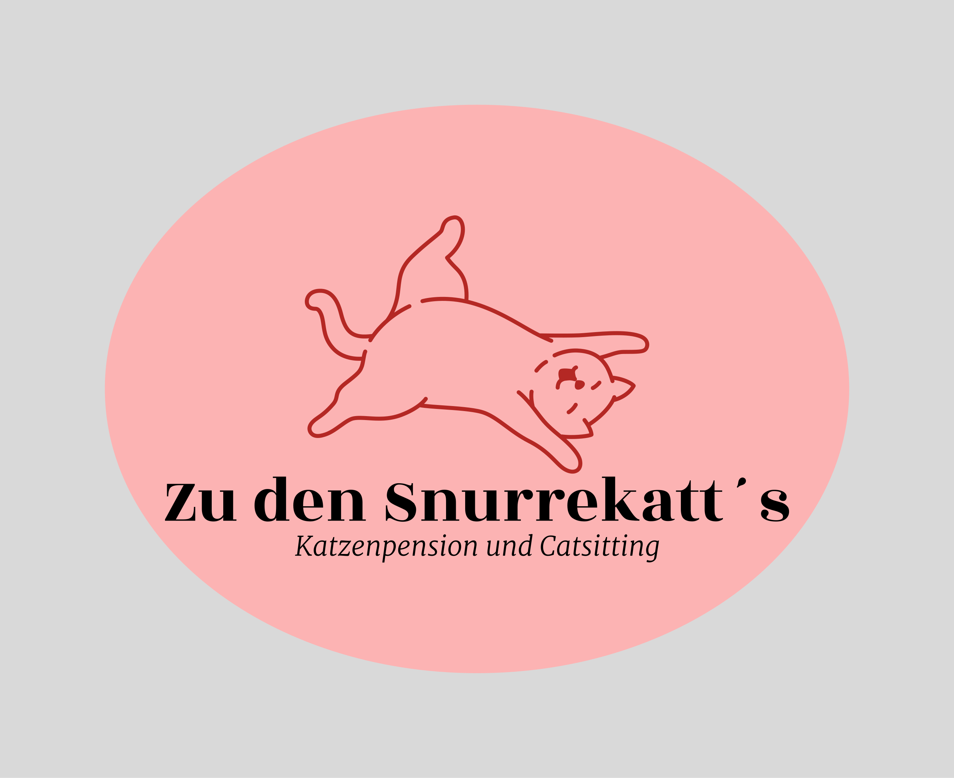
DE16500105170025506930 innerhalb von 3 Werktagen nach Vertragsabschluss, geleistet.

Allgemeine Geschäftsbedingungen(AGB)

Reservierung:
- Der Bring- und Abholtag, wird jeweils als ein Tag berechnet.
- Erst nach Anzahlung der Hälfte des Gesamtbetrages, ist der Pensionsaufenthalt
verbindlich reserviert.
- Im Falle einer Absage bekomme ich das Geld nicht zurück.
- Den Rest bezahle ich bar oder überweise rechtzeitig, bevor ich meine Katze bringe.

Vorsorge:
- Meine Katze ist gegen Katzenschnupfen und -seuche geimpft. Nach erfolgter Grundimmunisierung reicht ein 3jähriges Impfintervall.
- Meine Katze ist kastriert, gechipt und bei Tasso registriert, Nachweise im Impfpass.
- Den Impfpass bringe ich mit, er verbleibt in der Pension.
- Über Parasitenprävention (Flöhe, Würmer) entscheide ich selbstverantwortlich.

- Für den Fall, dass während des Pensionsaufenthalts Krankheiten bei meiner Katze auf- treten sollten, bin ich einverstanden, dass Kerstin Mitterle einen Tierarzt aufsucht. Die Tierarzt- und Fahrtkosten (25,- € pauschal) übernehme ich. Falls es nicht möglich ist, meinen Tierarzt aufzusuchen, bin ich damit einverstanden, dass ein Tierarzt in der Nähe der Katzenpension konsultiert wird.

- Es besteht kein Anspruch auf Bildmaterial oder Filmen vom Pensionstier während des Aufenthaltes. Bei gewünschtem Material , wird pro Foto 3,-€ oder pro Film 5,-€ (nur WhatsApp, Handy) in Kurzversion, in Rechnung gestellt.
Internet:
- Ich bin damit einverstanden, dass Fotos meiner Katze im Internet veröffentlicht wer- den könnten.

Haftungsausschluss:
- Für eventuell während oder nach dem Aufenthalt in der Katzenpension zu den Snurrekatt´s auftretende Krankheiten meiner Katze, wird keine Haftung übernommen.
- Die Räumlichkeiten werden regelmässig gereinigt und desinfiziert.
- Katzenzimmer und Balkone sind bestmöglich gesichert. Sollten Katzen entlaufen, wird keine Haftung übernommen.

………………………………….…..………….., den ……………………………

_________________________ Unterschrift(Tierhalter)

__________________________Unterschrift(Pensionsinhaber)

.

